**Отчет по лабораторной работе 2.**

Выполнил: Золотухин Андрей Александрович КС-36

Преподаватель: Семёнов Геннадий Николаевич

**ЗАДАНИЕ**

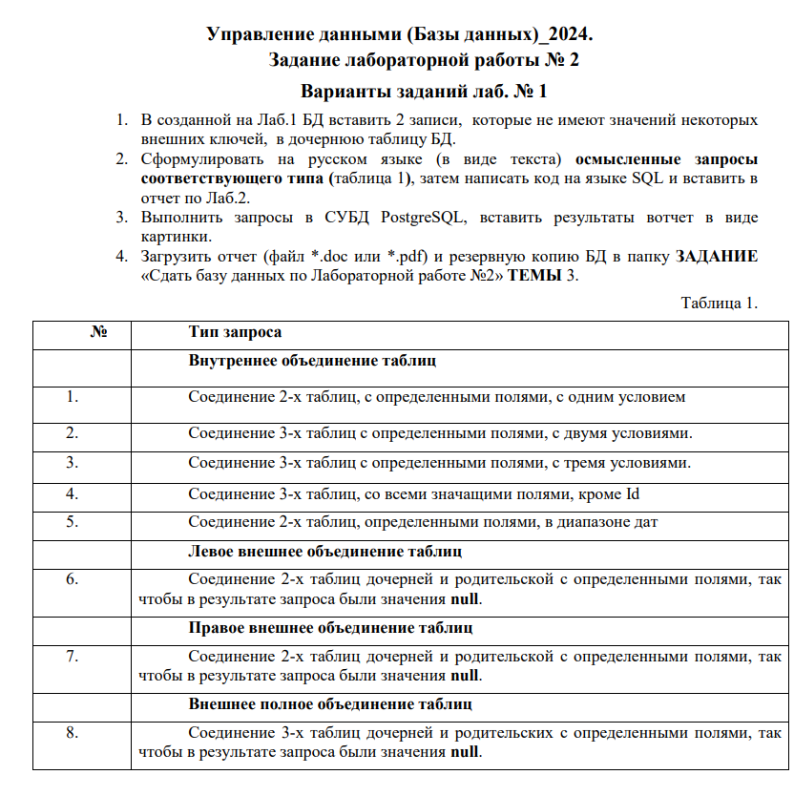

**Результат создания таблиц лабораторной работы 1**

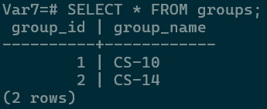

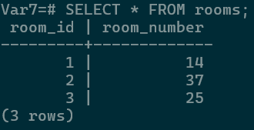

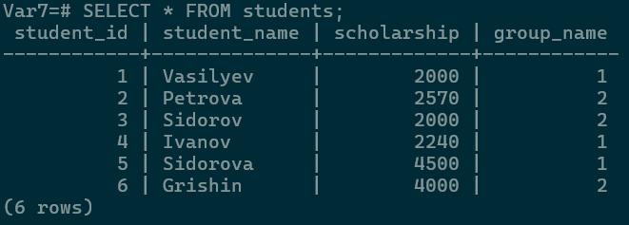

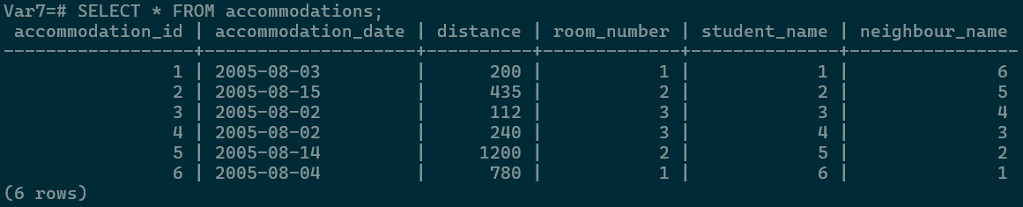

**Изменение схемы таблицы, убрав ограничение NOT NULL**

ALTER TABLE public.accommodations

ALTER COLUMN student_name DROP NOT NULL,

ALTER COLUMN neighbour_name DROP NOT NULL;

**Вставка в таблицу 2 записей, которые не имеют значений некоторых полей**

INSERT INTO accommodations (accommodation_date, distance, room_number, student_name, neighbour_name)

VALUES

('2005-08-05', 300, 1, NULL, NULL),

('2005-08-06', 500, 2, NULL, NULL);

**ВНУТРЕННЕЕ ОБЪЕДИНЕНИЕ ТАБЛИЦ**

1. **Соединение 2-х таблиц, с определенными полями, с одним условием:**

Формирование списка студентов из группы КС-10:

SELECT students.student_name, groups.group_name

FROM public.students

INNER JOIN public.groups ON students.group_name = groups.group_id

WHERE groups.group_id = 1;

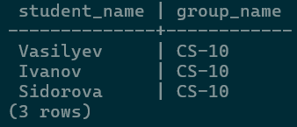

1. **Соединение 3-х таблиц, с определенными полями, с двумя условиями:**

Формирование списка студентов из группы КС-14, с номером комнаты и стипендией меньше 4000

SELECT students.student_name, groups.group_name, accommodations.room_number

FROM public.students

INNER JOIN public.groups ON students.group_name = groups.group_id

INNER JOIN public.accommodations ON students.student_id = accommodations.student_name

WHERE groups.group_id = 2 AND students.scholarship < 4000;

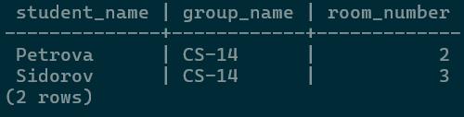

1. **Соединение 3-х таблиц, с определенными полями, с тремя условиями:**

Формирование списка студентов из группы КС-10, с номером комнаты, стипендией больше 2000 и расстоянием от общежития выше 500:

SELECT students.student_name, groups.group_name, accommodations.room_number

FROM public.students

INNER JOIN public.groups ON students.group_name = groups.group_id

INNER JOIN public.accommodations ON students.student_id = accommodations.student_name

WHERE students.scholarship > 2000 AND groups.group_id = 1 AND accommodations.distance > 500;

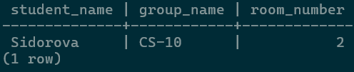

1. **Соединение 3-х таблиц, со всеми значащими полями, кроме ID:**

Формирование списка студентов по дате заселения с их стипендией, расстоянием от общежития и названием группы:

SELECT accommodations.accommodation_date, students.student_name, students.scholarship, groups.group_name, accommodations.distance

FROM public.students

INNER JOIN public.groups ON students.group_name = groups.group_id

INNER JOIN public.accommodations ON students.student_id = accommodations.student_name;

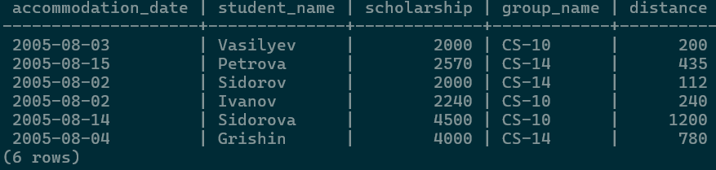

1. **Соединение 2-х таблиц, с определенными полями, в диапазоне дат:**

Формирование списка студентов по дате заселения в общежития в период от 2005-08-04 до 2005-08-15

SELECT students.student_name, accommodations.accommodation_date

FROM public.students

INNER JOIN public.accommodations ON students.student_id = accommodations.student_name

WHERE accommodations.accommodation_date BETWEEN '2005-08-04' AND '2005-08-15';

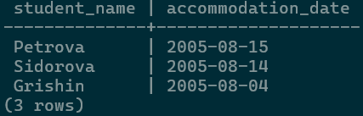

**ЛЕВОЕ ВНЕШНЕЕ ОБЪЕДИНЕНИЕ ТАБЛИЦ**

1. **Соединение 2-х таблиц, дочерней и родительской, с определенными полями, так чтобы в результате запроса были значения NULL:**

Формирование списка размещений и списка студентов, включая студентов, которые не заселились:

SELECT accommodations.accommodation_date, students.student_name, accommodations.neighbour_name, accommodations.distance, accommodations.room_number

FROM public.accommodations

LEFT OUTER JOIN public.students ON students.student_id = accommodations.student_name;

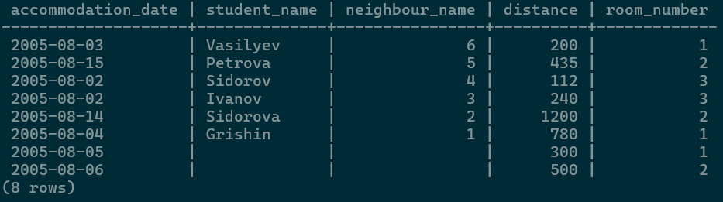

**ПРАВОЕ ВНЕШНЕЕ ОБЪЕДИНЕНИЕ ТАБЛИЦ**

1. **Соединение 2-х таблиц, дочерней и родительской, с определенными полями, так чтобы в результате запроса были значения NULL:**

Формирование списка студентов и списка размещений с отображением не заселившихся студентов:

SELECT accommodations.accommodation_date, students.student_name, accommodations.neighbour_name, accommodations.distance, accommodations.room_number

FROM public.students

RIGHT OUTER JOIN public.accommodations ON students.student_id = accommodations.student_name;

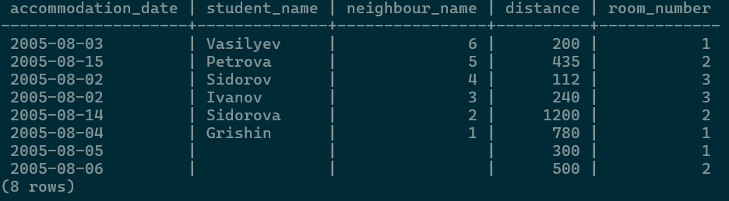

**ВНЕШНЕЕ ПОЛНОЕ ОБЪЕДИНЕНИЕ ТАБЛИЦ**

1. **Соединение 3-х таблиц, дочерней и родительских, с определенными полями, так чтобы в результате запроса были значения NULL:**

Формирование списка размещений со студентами, не поселившимися в общежитие:

SELECT accommodations.accommodation_date, students.student_name, accommodations.neighbour_name, accommodations.distance, rooms.room_number

FROM public.accommodations

FULL OUTER JOIN public.students ON students.student_id = accommodations.student_name

FULL OUTER JOIN public.rooms ON rooms.room_id = accommodations.room_number;

